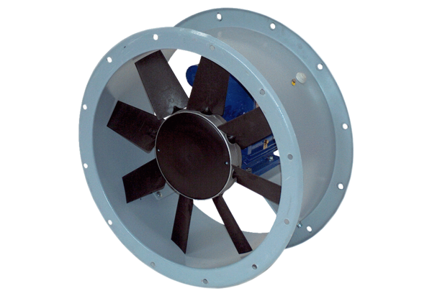Осевой трубный вентилятор DAR 125/6 11Комплект поставки: 1 штукАссортимент: C
Номер артикула: 0073.0188Изготовитель: MAICO

